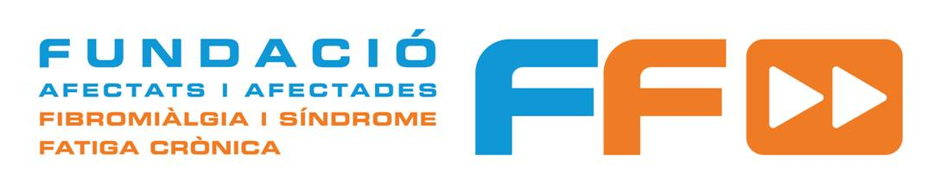 LOGO

MAIATZAK 12
FIBROMIALGIA ETA NEKE KRONIKOAREN NAZIOARTEKO EGUNA 2015
Gehien atsekabetzen gaituena ulertezintasunaren mina da. Esaldi honek zehazten zuen 2003an, Fibromialgia eta neke kronikoaren Sindromearen Munduko Egunaren oroitzapena egiteko Lehenengo Manifestuaren edukia.

Gaur, hamabigarren Manifestu honetan, gure gaitzek pairatzen duten ulertezintasuna jotzen jarraitzen dugu, bigarren mailako gaixo izatearen gure egoeraren errudun nagusitzat. Eta honen aurka jaikitzen gara.

Izan ere, inoiz bukatzen ez den min eta neke honek, hauei aurre egin ahal izateko pertsonalki zaildu gaituen arren, ez digu ahaztarazten familiak, ametsak, bidezko xedeak eta hauek aldarrikatzera behartzen gaituzten duintasunaren eta gure eskubideen zentzua ditugun pertsonak garela.

Badira urteak gure konfiantza, gure irrikak eta duintasuna gure eskubideen alde borroka egiteko Espainian osoan zehar sortzen joan ziren gaixo-elkarteen esku utzi genituela. Bilakatzen, urritasunak aldarrikatzen eta ordezkatzen joan diren erakundeak. Ahaleginak elkartuz, bizipenak partekatuz, haien artean elkarlanean lehiatuz.

Gizarte zibiletik datorren borroka honetan bide berriak bilatzen joan diren erakundeak. Batzuek, gaixoen eskubideen aurrez aurreko aldarrikapen zuzenetik; besteek, arazoaren jatorrira jotzeko ikerketa sustatzearen alde ausarki apostu eginez, gaixotasuna sendatzea baino ez dena. DENEK, gizarte-zerbitzuaren eskuzabaltasunetik guztion ongizaterako.

Ekintza zehatz eta eraginkorrak, osasun arloko profesionalen parte-hartzea, politikarien konpromisoa, administrazio publikoen eraginkortasuna eta gizarte osoaren konplizitatea.

Hau lortzeko, gaur guri entzuten ari diren guztiek, gure itxaropena eta erdietsitako lorpenen esker ona senti eta ospatzeaz gain, luzaroan dirauten desparekotasun eta bidegabekeriak salatzen lagun gaitzaten nahi dugu, gaixoengan eta beraien familiengan normalizazio osoko etorkizuna begiztatzeko gizartean eta Osasun eta Gizarte Sistema Publikoan.

Fibromialgia eta Neke Kronikoaren Sindromea dugun gaixook gure bizi-kalitatea eta gure familiena hobetzeko, honako hauek lehentasuna dutela uste dugu:
- Gaixotasunaren onarpena profesional, erakunde, gizarte-eragile eta orokorrean gizarte osoaren aldetik.
- Ikerketa diagnostiko hobea, tratamenduak eta antzemate goiztiarra lortzeko.
- Osasun-arreta hobetzea eta Osasun-Sistema Publikoaren baliabide eta zerbitzuen kalitatea eta eskuragarritasunean berdintasuna bermatzen duten protokolo bateratuak ezartzea.
- Lanerako sarbidea, bai lanpostuen egokitzapenaren bidez, bai lanaratzerako formula berrien bidez.
- Gizarte-prestazio zuzenak gaixotasunaren larritasunak lan egitea eragozten duenean.
Fibromialgia eta Neke Kronikoaren Sindromearen Nazioarteko Egun honetan, gaixook eta defendatzen gaituzten erakundeek gure ahotsa goratu dezagun, gure aldarrikapenak aditzera eman ditzagun eta gure gaixotasunen hobetzean eta erabileran erantzunkide izatearen erronka onartzen dugu.
Esan bezala, Fibromialgia eta Neke Kronikoaren Sindromea dugun gaixook bizi-kalitate hobea nahi dugu guretzat eta gure familientzat. Denon erantzukizuna da izan dezagula. Aitzakien sasoia atzean geratu da dagoeneko, es la hora del ERRESPETUAREN, ELKARLANAREN eta legea BETETZEKO ordua da gaixo guztiok eskubide osoko herritar bezala tratatuak izan gaitezen, GUZTIOK bereizketarik gabe.

2015eko maiatzaren 12a

